Муниципальное дошкольное образовательное учреждение
«Детский сад №47»

Консультация для педагогов
«Дидактические игры с блоками Дьенеша как средство развития психических процессов у дошкольников с ОВЗ»

Подготовила Бондарева И.В.
учитель – дефектолог,
первая квалификационная категория

Ярославль
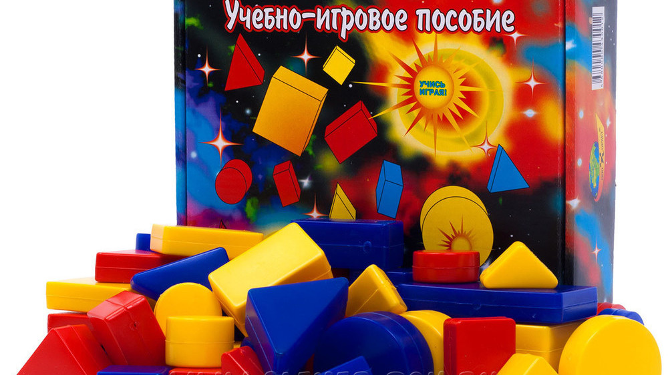 Дидактические игры — это вид учебных занятий, организуемых в виде учебных игр, реализующих ряд принципов игрового, активного обучения и отличающихся наличием правил, фиксированной структуры игровой деятельности и системы оценивания, один из методов активного обучения (В. Н. Кругликов, 1988).
Дидактические игры отличаются от остальных рядом характерных особенностей:
- познавательное содержание в них объединяется с игровой формой;
- присутствуют игровые правила и игровые действия;
- определены дидактические задачи.
Дидактические игры способствуют развитию общих психических процессов детей.
Автором - разработчиком дидактического пособия – «Логические блоки», венгерским психологом и математиком Дьенешем предложена система дидактических игр с данным пособием. Более полная система игр и игровых упражнений с логическими блоками Дьенеша представлена в книгах «Давайте поиграем» А.А. Столяра и «Логика и математика для дошкольников» З.А. Михайловой. Система игр представлена по принципу – от простого к сложному.
На основе разработок Михайловой З.А. Лелявиной Н.О. и Финкельштейн Б.Б. разработан комплект «Давайте вместе поиграем», который включает в себя иллюстративный вспомогательный материал для изготовления игр с блоками Дьенеша и логическими фигурами и методические советы по использованию дидактических игр с блоками. Также Финкельштейн Б.Б. разработаны альбомы к циклу игр с дидактическим материалом – блоки Дьенеша для детей каждого возрастного периода.
Дидактические игры с блоками Дьенеша можно проводить с детьми, начиная с 2-3 лет, в зависимости от индивидуальных особенностей детей.
Система работы начинается с занятия по ознакомлению детей с блоками и их свойствами: «Сказка о чудесной коробочке с блоками».
Далее с детьми проводятся следующие дидактические игры:
«Угадай блок» (по 2-3 свойствам);
«Выложи предмет» (в альбоме «Блоки Дьенеша для самых маленьких»);
«Составь узор» (плоский вариант блоков Дьенеша);
«Сложи предмет» (плоский вариант);
«Бусы» (выкладывание бус из заданных блоков);
«Художники» (с готовыми «эскизами», детям нужно их «дописать»);
«Угощение для медвежат» (подбор двух блоков с одним различным свойством);
«Магазин» (купить игрушку с таким же блоком, как «денежка» у ребенка);
«Логический поезд» (расставить блок по вагонам в соответствии с заданным изменяющимся свойством);
«Найди пару».
На следующем возрастном этапе (4-5 лет) детей знакомят с карточками - обозначением свойств блоков (большой – маленький; красный – синий – желтый; толстый – тонкий) – дидактическая игра «Карточки – символы свойств». Далее с детьми проводятся те же дидактические игры, как и на предыдущем этапе, при этом включая в ход игры использование карточек – свойств. На этом этапе для игры «Выложи предмет» используется альбом Финкельштейн Б.Б. «Лепим нелепицы».
На последнем этапе работы (5-7 лет) дидактические игры усложняются. К уже изученным карточкам – свойствам блоков добавляются карточки – отрицания свойств (не толстый – тонкий, не тонкий – толстый, не большой – маленький, не маленький – большой, не красный – синий или желтый, не желтый – красный или синий, не синий – желтый или красный). Сначала проводятся уже знакомые игры с новыми свойствами отрицания.
Далее к изученным играм добавляются новые:
«Архитекторы» (дети разрабатывают проект детской площадки, выбирая материал в соответствии с заданными правилами);
«Логический поезд» (использование карточек с числовым соотнесением);
«Мозайка цифр» (дети расшифровывают карточку и выбирают нужный блок);
Игры с использованием логических кубиков - свойств: «День рождения» (замещение – подарок), «Рыбалка» (замещение – рыбы), «Космос» (инопланетяне) и т.д. в соответствии с выбранной темой.
Также на этом этапе используются альбомы Фенкельштейн Б.Б. – «Поиск затонувшего клада», «Праздник в стране блоков», «Спасатели приходят на помощь» для индивидуальной работы и работы в небольшой подгруппе детей (2-3 человека).
Применение системы дидактических игр с блоками Дьенеша в работе с детьми дошкольного возраста способствует:
- ознакомлению детей с геометрическими фигурами и формой предметов, размером;
- развитию мыслительных умений: сравнивать, анализировать,
- дети учатся классифицировать, обобщать, абстрагировать, кодировать и декодировать информацию;
- усвоению элементарных навыков алгоритмической культуры мышления;
- развитию познавательных процессов;
а на более поздних этапах – развитию творческих способностей.

